04.08.2021
Устранение забоя
Ул.Мичурина, 12
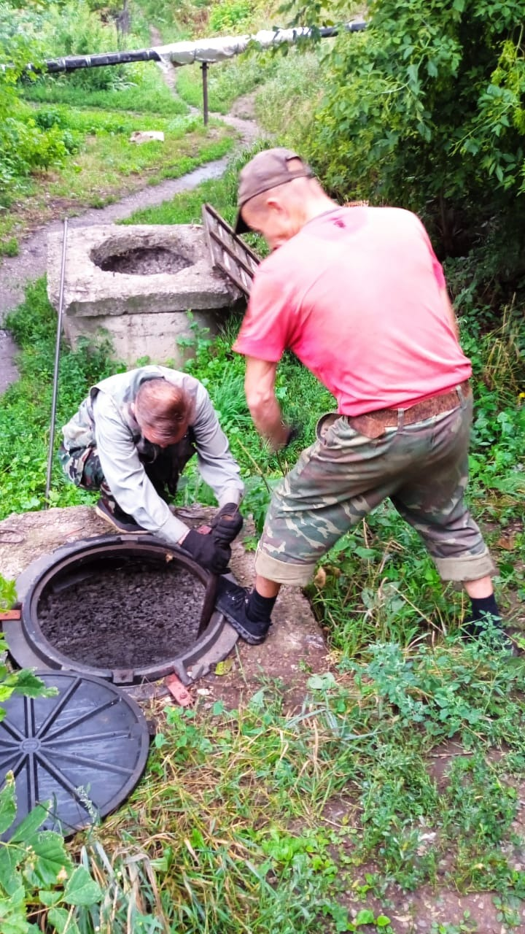

Ул.Школьный б-р, 3
